Биогеохимические провинции.
Способы восполнения дефицита йода и фтора посредством правильной организации питания

Под биогеохимическими провинциями понимают территории (области, части страны) в пределах которых у животных и человека наблюдаются определенные биологические реакции на недостаток или избыток отдельных минеральных элементов в окружающей среде.
Минеральный состав человеческого тела зависит от минерального состава окружающей природной среды (биогеосферы) – почвы, воды, растительного и животного мира. При этом минеральные вещества переходят в ткани человека по пищевым цепям:

ПОЧВА→РАСТЕНИЕ→ЖИВОТНОЕ→ЧЕЛОВЕК

Из-за недостатка или избытка отдельных минеральных элементов в окружающей среде в различных биогеохимических провинциях могут возникать эндемические заболевания.
Так, например, избыток фтора может привести к эндемическому флюорозу - системному нарушению развития твердых тканей, в том числе зубной эмали с развитием симптома «крапчатых зубов»; происходит кальцификация сухожилий и связок, а также костные деформации.
Недостаток фтора ведет к кариесу.

Дефицит фтора и его профилактика
Круговорот фтора в природе охватывает литосферу, гидросферу, атмосферу и биосферу. Фториды и фторсодержащие горные породы растворяются и переходят в природные воды. Концентрация фтора в воде варьирует и зависит как от глубины залегания вод, так и от характера водоносных горизонтов.

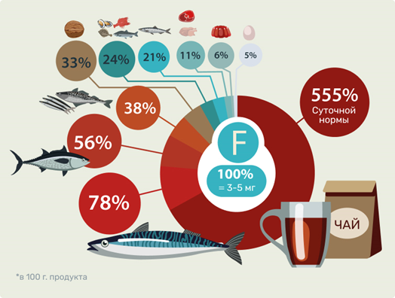

Фтор поступает в организм, прежде всего, с питьевой водой (1-1,2 мг) и в 4-6 раз меньше с пищевыми продуктами.
ВАЖНО!
Недостаток фтора и его соединений приводит, во-первых, к нарушению фиксации кальция в твердых тканях, и, значит, снижается прочность костей и зубов. Во-вторых, при отсутствии фтора бактерии ротовой полости быстрее синтезируют кислоту из сахаров. В итоге, развивается главный признак гипофтороза - кариес. Кроме того, страдает иммунитет; уменьшается всасывание железа; волосы и ногти становятся ломкими. Организм становится более уязвимым в отношении загрязняющих окружающую среду веществ - радионуклидов и солей тяжелых металлов.
Примечательно, что в настоящее время в мире страдает кариесом от гипофтороза 95% населения, а во многих странах эта цифра достигает отметки 99%.
Профилактика гипофтороза может осуществляться посредством массовых или индивидуальных мер.

Массовая профилактика
1. Фторирование питьевой воды. Этот метод достаточно эффективен, поскольку фтор не выводится из воды ни кипячением, ни простыми фильтрами.
2. Включение в меню организованных коллективов (дошкольные и общеобразовательные организации) разнообразных продуктов. По причине того, что в большинстве пищевых продуктов фтор содержится в десятых долях мг 1 кг массы, имеет значение содержание этого микроэлемента в суточном рационе, а не в отдельных продуктах.

Индивидуальная профилактика
1. Потребление разнообразных натуральных продуктов (рыба и морепродукты, творог, мясные продукты, крупы)
2. Использование фторсодержащих зубных паст. Однако при чистке зубов такими пастами следует исключать их заглатывание.

Суточная потребность фтора, мг
Дети | Подростки | Взрослые
1,0-3,0 | 3,0-4,0 | 4,0

ВАЖНО!
Следует помнить, что фтор токсичен. Избыток фтора более опасен, чем его недостаток, так как может привести к отравлениям (флюороз), протекающим, как в острой, так и в хронической формах. Повышение фтора может быть ассоциировано как с природными факторами (вода богатая фтором), так и с загрязнением фторсодержащими примесями атмосферного воздуха и почвы. Установлено, что фтористые загрязнения на фоне природного дефицита йода увеличивают частоту функциональных и морфологических нарушений щитовидной железы детей и подростков.

Йод – один из важнейших микроэлементов, без которого невозможен нормальный рост и развитие человека. Йод поступает в организм с пищевыми продуктами растительного и животного происхождения, и лишь небольшая его доля - с водой и воздухом.

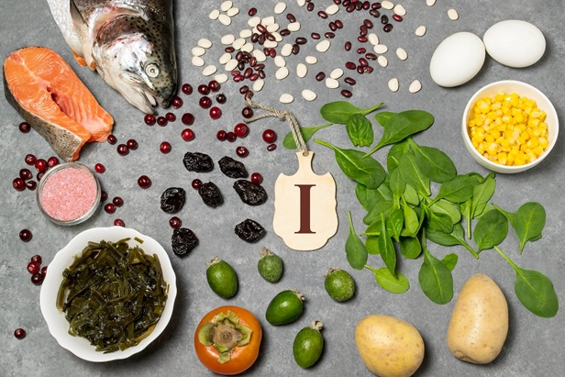

Постоянный недостаток йода в пище приводит в первую очередь к снижению синтеза и секреции основных гормонов щитовидной железы - тироксина и трийодтиронина, в состав которых входит йод. Затем по принципу обратной связи повышается синтез и секреция других гормонов (гипофизом), которые приводят к компенсаторному увеличению ткани щитовидной железы. Однако это не может обеспечить ее функциональную полноценность, так как не хватает строительного элемента - йода.
Дефицит йода может иметь серьезные последствия для здоровья человека. В условиях недостатка йода возникают аномалии развития нейронов, умственная отсталость, микседематозный и неврологический кретинизм, врожденные аномалии, самопроизвольный аборт и выкидыш, мертворождение, врожденный гипотиреоз и бесплодие. В более позднем возрасте интеллектуальные нарушения снижают перспективы занятости и производительность труда. Таким образом, дефицит йода, как одна из немногих предотвратимых причин умственной отсталости, является важной проблемой общественного здравоохранения.
Российская Федерация относится к районам с умеренным дефицитом йода. Наша страна находится на третьем месте среди стран, территории которых дефицитны по йоду. Проблема йододефицита актуальна для всех регионов нашей страны. Наиболее выражен дефицит в горных и предгорных районах - Северный Кавказ, Алтай, Дальний Восток, Урал, а также – в Верхнем и Среднем Поволжье, на Севере и в центральных областях.

В Челябинской области выявлены биогеохимические провинции, которые по своему происхождению являются естественными и антропогенными. Под действием природных и техногенных факторов сформировались геохимические аномалии с избыточным накоплением одних элементов и дефицитом других, например йода.
Недостаток микроэлементов в почве через биохимические пищевые цепи формирует аналогичный недостаток в пищевом рационе человека.

Количество йода, которое должно поступать в организм ежедневно, определяется возрастом. От рождения до 12 месяцев ребенок должны получать не менее 60 мкг йода, дети от 1 года до 3 лет - 70 мкг, дети 3-7 лет – 90 мкг, дети 7-11 лет – 120 мкг, подростки 11 – 18 лет и взрослые – 150 мкг, беременные женщины – 220 мкг, кормящие женщины – 290 мкг.

Как восполнить дефицит йода?

Основной метод профилактики дефицита йода – употребление в пищу продуктов, богатых или обогащенных йодом.
К продуктам, богатым йодом, относятся рыба (например, треска и тунец), морские водоросли, креветки и другие морепродукты.

Креветки. В 100 г этих ракообразных содержится около 40 мкг йода.
Треска — превосходный источник белка для тех, кто следит за своим питанием: белая рыба имеет мало жиров и калорий, но много витаминов и элементов, включая йод. В одной порции (100 г) содержится примерно 110 мкг йода. Также треска богата кальцием, магнием, калием, фосфором, витамином Е и витаминами группы В, особенно витамином В12, который принимает участие в работе сердечно-сосудистой системы.
Морская капуста
Настоящий рекордсмен по содержанию йода — 300 мкг в 100 г, это больше суточной нормы в два раза! Кроме того, в морской капусте всего 25 калорий (на 100 г), почти нет жиров и углеводов — настоящая находка для вечно худеющих. Но покупая в магазине готовые салаты из такой капусты, необходимо обращать внимание на состав — майонезные соусы не оставят от низкокалорийности и следа.

Содержание йода в продуктах питания зависит от многих факторов, но главное, что норму йода достаточно просто получить даже вдалеке от моря. Продукты, содержащие йод, будут весьма неожиданными, и найдутся на каждой кухне!
Клюква
Маленькая кислая ягода содержит в себе огромное количество антиоксидантов, ценных витаминов, элементов и веществ, среди которых — витамин С, витамин К, способствующие лучшему усвоению кальция, клетчатки и йода. В 100 г клюквы содержится примерно 350 мкг йода. Добавляйте клюкву в выпечку, салаты и соусы — и суточная норма йода будет обеспечена.
Клубника
В этой сладкой красной ягоде достаточное количество йода — в одной чашке почти 10% суточной нормы потребления, около 13 мкг. Кроме того, клубника укрепляет иммунитет за счёт витамина C, регулирует кровяное давление, а также, согласно исследованиям, снижает уровень «плохого холестерина».
Чернослив
Только за огромный список важных свойств его однозначно стоит добавить в свой рацион: чернослив препятствует появлению серьёзных болезней (например, рака); регулирует уровень сахара в крови, что может спасти от появления диабета 2 типа и ожирения; снижает холестерин и укрепляет кости. В черносливе также содержится витамин К, а ещё бета-каротин, а всего в пяти штучках чернослива содержится 13 мкг йода.

Грудка индейки
Ещё один отличный и здоровый источник йода. Индейку любят все: и спортсмены за большее количество белка, и худеющие за маленький процент жира. Но любить её стоит и за высокую концентрацию полезных веществ: кальция, калия, цинка, железа, фосфора, йода (около 37 мкг на 100 граммов) и витаминов группы В.

Если почва содержит достаточное количество йода, выращенные на ней пищевые продукты, такие как зерновые, фрукты и овощи, также будут богаты йодом.
Картофель
Многие стараются оградить себя от потребления картофеля, ведь в нём много крахмала, который может принести лишние килограммы. Но иногда включать в свой рацион картофель всё-таки нужно: он содержит железо, фосфор, кальций и цинк — все вместе они способствуют улучшению здоровья костей; витамин В6, который правильно усваивает белки и жиры и предотвращает нервные расстройства; а также калий, магний и йод. В одной средней картофелине присутствует около 60 мкг йода, что является почти половиной нормы суточного потребления.
Белая фасоль
Блюда из фасоли не только вкусны и богаты йодом, но ещё и очень полезны: в бобах полно клетчатки, преимущества потребления, которой нам уже хорошо известны. Вместе с тем бобы обладают низким гликемическим индексом, что чрезвычайно важно для диабетиков, так как уровень ГИ способствует повышению или понижению уровня сахара в крови. Помимо клетчатки и белка, белая фасоль богата магнием, медью, цинком, фолиевой кислотой, которая необходима для создания новых клеток в организме и поддержания их в нормальном состоянии, и, конечно же, йодом — в 100 г фасоли его содержится чуть больше 30 мкг.

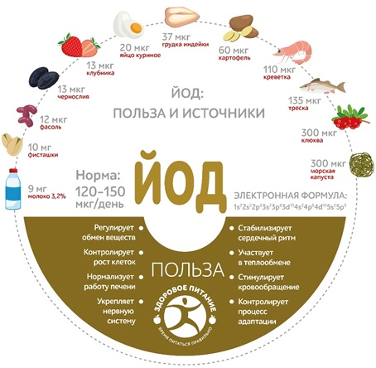

К продуктам, которые специально обогащают йодом, относятся пищевая соль, молоко и молочные продукты (йогурт и сыр), продукты из зерна (например, хлеб и крупы).
В местах, где йодированная соль и другие обогащенные йодом продукты недоступны, рекомендуется использовать биологически активные добавки, содержащие йод. Многие поливитаминно-минеральные добавки также включают в себя йод.
Еще одна возможная причина развития йододефицита – постоянное употребление продуктов, содержащие гойтерогены (зобогены). Гойтерогены — это вещества, которые препятствуют усвоению йода организмом. Такие вещества присутствуют в некоторых растительных продуктах, таких как соя и крестоцветные овощи (капуста, брокколи, цветная капуста и брюссельская капуста). Однако сбалансированное питание и использование разнообразных продуктов нивелирует этот эффект.
Кроме того, дефицит селена, марганца и кальция в питании также усугубляет развитие заболеваний щитовидной железы в условиях йододефицита (особенно в сочетании с табакокурением).

Может ли йод быть вредным? Да, если он поступает в организм в больших количествах (свыше 600 мкг в сутки, с морской капустой - свыше 1000 мкг). При высоком потреблении йода могут развиваться такие же признаки, как при дефиците, включая увеличение щитовидной железы. Однако избыточное поступление йода с пищевыми продуктами практически не имеет место.
Следует помнить, что биологически активные добавки, содержащие йод, могут взаимодействовать с некоторыми лекарственными средствами, например, с антитиреоидными препаратами, которые используются для лечения гипертиреоза. Использование йодида калия вместе с лекарствами от повышенного кровяного давления, известными как ингибиторы АПФ, может привести к увеличению количества калия в крови до небезопасного уровня. Гиперкалиемия возможна и при использовании йодида калия с калийсберегающими диуретиками.
Чем солить?
Использование йодированной соли - наиболее простой и экономически выгодный способ профилактики йододефицита, используемый всеми странами в мире.
В районах с дефицитом йода йодированную соль также используют в качестве кормовой добавки для крупного рогатого скота и продуктивных животных. Использование йодированной соли необходимо ограничивать только для людей, страдающих аутоиммунными заболеваниями щитовидной железы (болезнь Хашимото). Для восполнения дефицита йода, помимо морепродуктов следует использовать именно йодированную поваренную соль в количестве до 5-6 г в сутки (верхний рекомендуемый уровень потребления соли). Йодированная соль может хранится 6-12 месяцев и лучшим способом применения будет вносить ее в практически готовое блюдо, чтобы максимально сохранить йод в готовом продукте.

ФБУЗ «Центр гигиены и эпидемиологии в Челябинской области»

